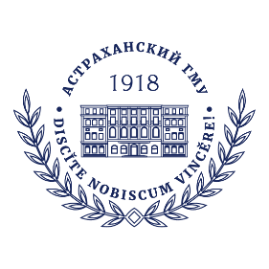
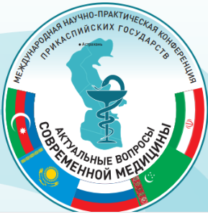
ФЕДЕРАЛЬНОЕ ГОСУДАРСТВЕННОЕ БЮДЖЕТНОЕ ОБРАЗОВАТЕЛЬНОЕ УЧРЕЖДЕНИЕ ВЫСШЕГО ОБРАЗОВАНИЯ «АСТРАХАНСКИЙ ГОСУДАРСТВЕННЫЙ МЕДИЦИНСКИЙ УНИВЕРСИТЕТ» МИНИСТЕРСТВА ЗДРАВООХРАНЕНИЯ РОССИЙСКОЙ ФЕДЕРАЦИИ
(ФГБОУ ВО Астраханский ГМУ Минздрава России)

Уважаемые коллеги!

Приглашаем вас принять участие в
XI Международной научно-практической конференции Прикаспийских государств
«Актуальные вопросы современной медицины»,

Дата проведения: 28-29 мая 2026 г.
Формат проведения: очный с применением дистанционных технологий
Основные направления работы конференции:
«Педиатрия»
«Неврология и нейрохирургия»
«Дерматовенерология»
«Инфекционные болезни, эпидемиология, микробиология, паразитология, гигиена»
«Хирургия»
«Внутренние болезни»
«Стоматология»
«Организация здравоохранения»
«Пульмонология»
«Кардиология и кардиохирургия»
«Фундаментальная медицина»
«Морфология»
«Фармация»

Срок подачи заявок для участия с докладом до 15.04.2026 г. (Приложение № 1) на эл. адрес: konf-astgmu@yandex.ru

В случае отсутствия возможности очного участия просим направить запись Вашего доклада в соответствии с требованиями.

РЕГИСТРАЦИОННАЯ ФОРМА
Фамилия, имя, отчество
(полностью)
Страна

Город

Место работы

Должность

Ученая степень, ученое звание, краткая биография

Контактный телефон

E-mail

Название доклада

Краткое содержание доклада
(Например: В данном докладе изложены..)
Форма участия:
- очно
- запись доклада
Направление работы конференции

Требования к оформлению видеозаписи доклада
Язык | русский
Формат | mpg4, 1920*1080
Длительность | 20-30 минут.
Звук | 48000 кГц, стерео.

Контакты:

По организационно-методическим вопросам:

e-mail: konf-astgmu@yandex.ru

